資料３

春日井市の産業の状況
（愛知県の主要都市の統計分析）

1. 事業所数

■基礎DATA
 | 平成16年 |  | 平成18年
 | 事業所数〈民営） | 県内構成比 | 事業所数〈民営） | 県内構成比 | H18/H16伸び率
春日井市 | 10,530 | 3.2% | 10,853 | 3.3% | 3.1%
豊橋市 | 15,845 | 4.8% | 15,767 | 4.8% | -0.5%
岡崎市 | 14,624 | 4.5% | 14,670 | 4.5% | 0.3%
一宮市 | 16,966 | 5.2% | 16,587 | 5.1% | -2.2%
瀬戸市 | 5,462 | 1.7% | 5,315 | 1.6% | -2.7%
刈谷市 | 5,377 | 1.6% | 5,375 | 1.6% | 0.0%
豊田市 | 13,377 | 4.1% | 13,737 | 4.2% | 2.7%
小牧市 | 6,444 | 2.0% | 6,515 | 2.0% | 1.1%
愛知県 | 328,490 | 100.0% | 328,229 | 100.0% | -0.1%
資料：事業所統計

■分析データ：事業所の開業率、廃業率

※開業率：新設事業所数／前年度事業所数
※廃業率：開業率－事業所増加率
※岡崎市、一宮市、豊田市は合併前の旧市町村を足したもの
資料：事業所・企業統計

２. 工業
■基礎DATA１
 | 事業所数 |  | 従業者数 |  | 製造品出荷額等
 | 実数（事業所） | 県内構成比 | 実数（人） | 県内構成比 | 実数（百万円） | 県内構成比
春日井市 | 876 | 4.0% | 25,507 | 3.0% | 732,082 | 1.7%
豊橋市 | 921 | 4.2% | 34,178 | 4.1% | 1,228,011 | 2.8%
岡崎市 | 950 | 4.4% | 36,936 | 4.4% | 1,542,006 | 3.5%
一宮市 | 1,075 | 4.9% | 23,235 | 2.8% | 751,903 | 1.7%
瀬戸市 | 583 | 2.7% | 13,230 | 1.6% | 333,386 | 0.8%
刈谷市 | 471 | 2.2% | 50,062 | 5.9% | 1,717,657 | 3.9%
豊田市 | 1,038 | 4.8% | 105,239 | 12.5% | 12,594,906 | 28.8%
小牧市 | 749 | 3.4% | 35,427 | 4.2% | 1,222,302 | 2.8%
愛知県 | 21,737 | 100.0% | 841,662 | 100.0% | 43,726,333 | 100.0%
資料：工業統計（平成18年）

■基礎DATA２：主要事業所分布図
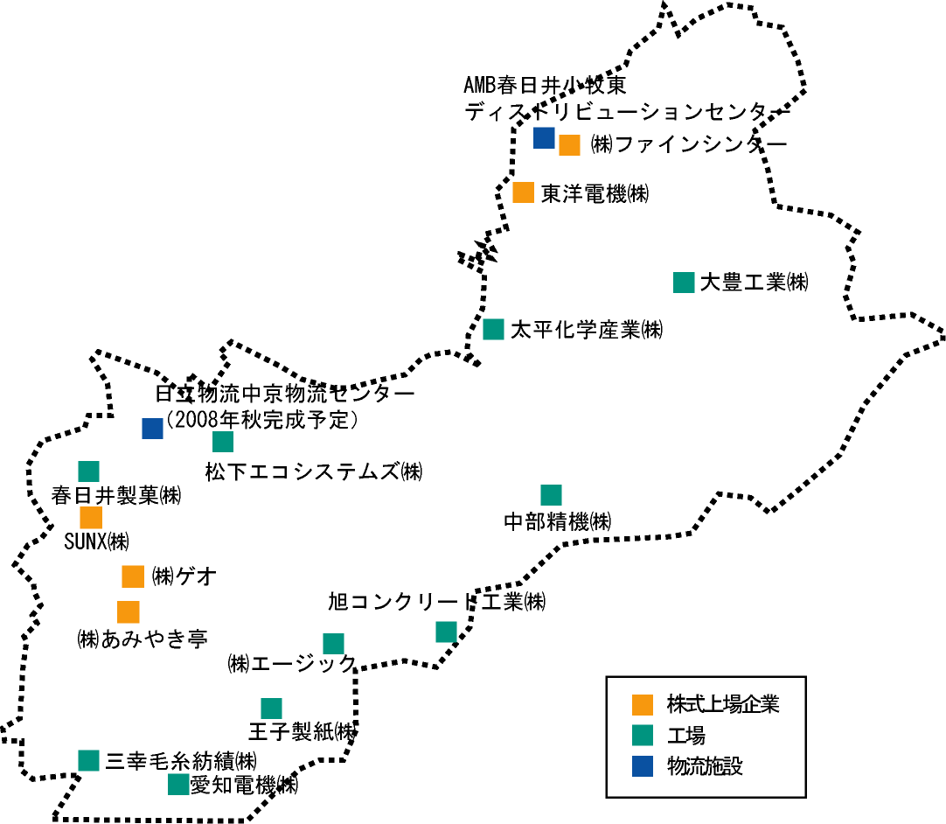
（注）東京、名古屋株式上場企業（春日井市本社）
敷地面積10,000坪以上の工場・物流施設
（資料）東洋経済新報社「会社四季報2008年2集春」
■分析DATA１：製造品出荷額等の推移と伸び率

○伸び率（対前年比）

※岡崎市、一宮市、豊田市は合併前の旧市町村を足したもの
資料：工業統計

■分析DATA２：工場敷地面積の推移

※岡崎市、一宮市、豊田市は合併前の旧市町村を足したもの
資料：あいちの工業

■分析DATA３：工業効率（敷地あたりの生産性）の推移
※30人以上の事業所
※岡崎市、一宮市、豊田市は合併前の旧市町村を足したもの
資料：工業統計、あいちの工業

■分析DATA４：業種別事業所数

※岡崎市、一宮市、豊田市は合併前の旧市町村を足したもの
資料：工業統計
■分析DATA５：業種別従業者数

※岡崎市、一宮市、豊田市は合併前の旧市町村を足したもの
資料：工業統計

■分析DATA６：業種別製造品出荷額等

※岡崎市、一宮市、豊田市は合併前の旧市町村を足したもの
資料：工業統計

■分析DATA７：中分類別特化係数にみる産業構造

※製造業の中分類別事業所数、従業者数、製造品出荷額等の構成比を、春日井市は愛知県の値で、愛知県は全国の値で除した値を特化係数としてプロットしたもの
資料：工業統計（平成18年）
３. 商業
■基礎DATA１
 | 事業所数（H19） |  | 従業者数（H19） |  | 商品販売額（H19） |  | 売場面積（H16）
 | （事業所） | 県内構成比 | （人） | 県内構成比 | （百万円） | 県内構成比 | （㎡） | 県内構成比
春日井市 | 1,856 | 3.2% | 15,957 | 3.7% | 306,524 | 3.7% | 336,093 | 4.1%
豊橋市 | 3,160 | 5.5% | 23,221 | 5.3% | 418,132 | 5.0% | 442,035 | 5.4%
岡崎市 | 2,848 | 5.0% | 21,302 | 4.9% | 404,992 | 4.9% | 435,811 | 5.3%
一宮市 | 2,785 | 4.9% | 20,547 | 4.7% | 372,830 | 4.5% | 405,678 | 5.0%
瀬戸市 | 924 | 1.6% | 6,929 | 1.6% | 106,405 | 1.3% | 122,889 | 1.5%
刈谷市 | 1,001 | 1.8% | 8,756 | 2.0% | 161,600 | 1.9% | 157,755 | 1.9%
豊田市 | 2,408 | 4.2% | 21,462 | 4.9% | 396,274 | 4.8% | 371,045 | 4.5%
小牧市 | 980 | 1.7% | 9,243 | 2.1% | 184,624 | 2.2% | 208,601 | 2.5%
愛知県 | 57,121 | 100.0% | 436,810 | 100.0% | 8,311,339 | 100.0% | 8,185,619 | 100.0%
※飲食店を除く
資料：商業統計

■基礎DATA２：大型小売店分布図

※店舗面積1,000㎡以上の大型小売店（2007年4月現在）
資料：東洋経済新報社「2008全国大型小売店総覧」
■分析DATA１：商業求心力の推移
※商業求心力＝商業人口／常住人口
※商業人口＝（各市の小売業年間商品販売額／愛知県の小売業年間商品販売額）×愛知県人口
※岡崎市、一宮市、豊田市は合併前の旧市町村を足したもの
資料：商業統計、住民基本台帳

■分析DATA２：売場効率の推移
※岡崎市、一宮市、豊田市は合併前の旧市町村を足したもの
資料：あいちの商業

■分析DATA３：売場面積規模別の事業所数の推移
500㎡未満
500㎡以上3,000㎡未満
3,000㎡以上

※（ ）内は伸び率
※岡崎市、一宮市、豊田市は合併前の旧市町村を足したもの
資料：あいちの商業

■分析DATA４：売場面積規模別の年間販売額の推移
500㎡未満
500㎡以上3,000㎡未満
3,000㎡以上

※（ ）内は伸び率
※岡崎市、一宮市、豊田市は合併前の旧市町村を足したもの
資料：あいちの商業
■分析DATA５：駅500m圏の商業推移
売場面積
年間販売額

※「その他」は、春日井市全体の値から各駅500m圏の値を差し引いて算出している。
資料：あいちの商業、GISソフト利用

４. 観光
■基礎DATA（観光資源数・入り込み客数）
※イベント除く
※平成18年データ
資料：愛知県観光レクリエーション利用者統計

